Kudirkos Naumiesčio parapijos socialinės pagalbos centras
Kudirkos Naumiesčio parapijos socialinės pagalbos centras (toliau – Pagalbos centras) yra pelno nesiekianti viešoji įstaiga, įsteigta Kudirkos Naumiesčio šv. Kryžiaus atradimo parapijos lėšomis, veikianti socialinėje srityje ir teikianti socialines paslaugas visuomenės nariams.
Parapijos centro veiklos tikslai:
- teikti dienos globos, užimtumo, laisvalaikio organizavimo ir kitas paslaugas vaikams, seneliams ir negalią turintiems asmenims;
- teikti socialines ir globos paslaugas negalintiems savimi pasirūpinti vienišiems, nusenusiems ir neįgaliems asmenims įvairiomis piniginėmis bei nepiniginėmis formomis ir globos pinigais;
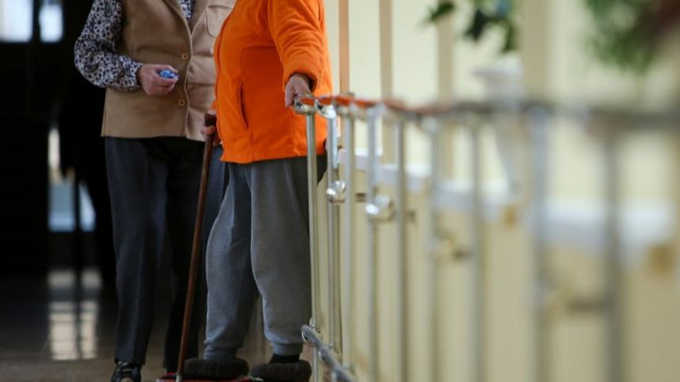
- organizuoti neįgalių asmenų darbinį ugdymą, fizinę bei psichologinę reabilitaciją, konsultuoti juos ir jų šeimas socialinės, medicininės ir teisinės paramos klausimais.

Parapijos centras įsikūręs – Tilto g. 20, Kudirkos Naumiestis, Šakių sen.
Kontaktai – tel. +370 (345) 57 163, el. p. parapijosspc@gmail.com

